Task4 我认为一位艺术家只能影响一位艺术家的风格，古关于歌曲的某些方面。因此，一些变量诸如

Valence：其传递的歌曲的积极乐观程度

Loudness ：歌曲的响度

Acousticness ：是否用了科技进行增幅

Liveness ：现场演出

duration_ms :歌曲持续时间

在比较其影响时应该删去再计算整体相似度

对于单项评价指标，我们要衡量两个艺术家的单个方面有多像

 这个值越小代表越接近

关于影响的设想：

1. 有可能计算相似程度，A->B,C,D,E，B,C,D,E对A的相似程度比其他隔的很远的艺术家相似度要高，但A影响到了他们的不同方面，所以他们又不大相同
2. 有可能计算相似程度，A->B,C,D,E， 只有其中的B相似度和A比较高，意味着整体风格可能更为接近？其他几个人单项比较接近，先排除掉整体派系的统一规律，比如mode都为1之类的，才能判断确实单项收到了影响

Task5

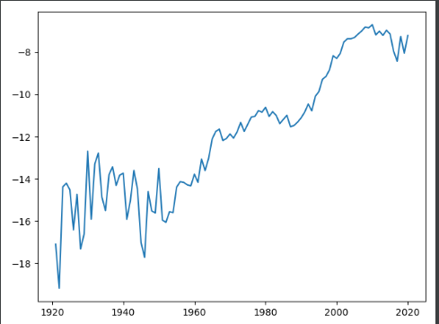 loudness

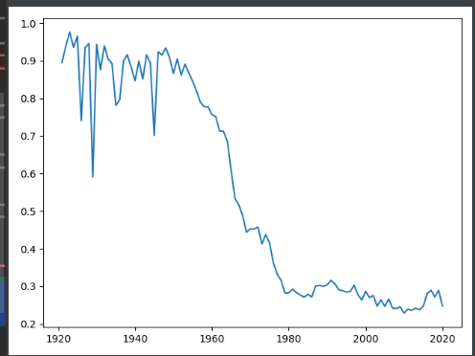 acousticness

1950s 贝尔实验室发明了电子晶体管，20世纪90年代，智能功率模块使功率器件的发展向大功率、高频化、高效率跨向一大步。

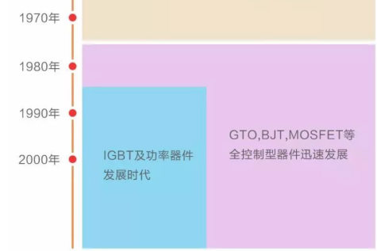

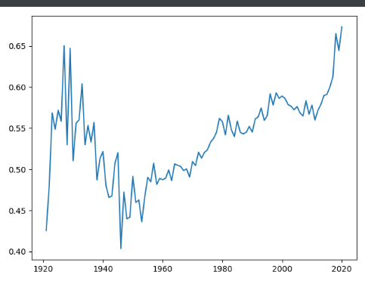danceability:可跳舞性，最大的拐点出现于1950s

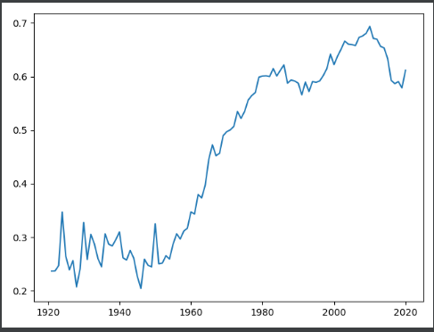 valence：歌曲传递积极程度，最大拐点于1950s

可能的原因：1950s出现了极具影响力的一批艺术家，如 披头士

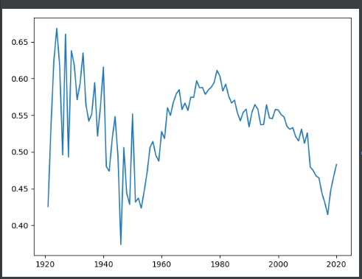 tempo：节奏，在1950s和1980s、2018左右都存在拐点

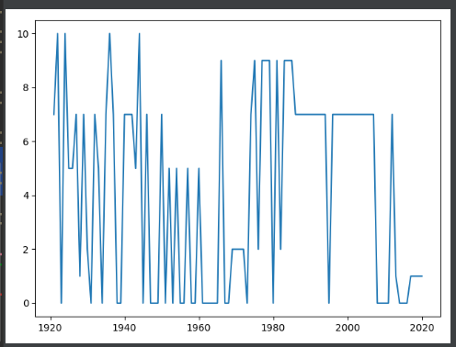 key：不像有拐点

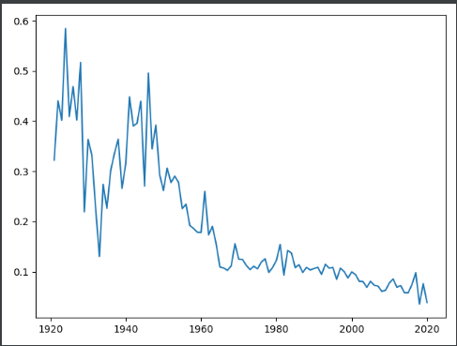 instrumentalness：拐点出现在1930s，1950s

分越高乐器成分越多？是不是和R&B和rock等占主流有关？毕竟jazz和bules啥的乐器演奏部分应该挺多

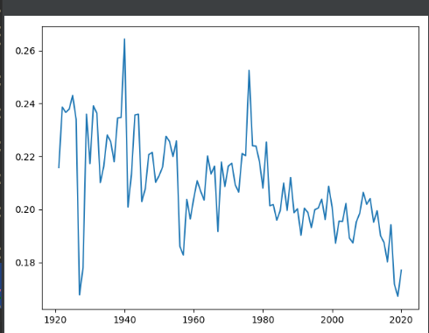 liveness：波动区间挺小的，可以近似认为没啥变化

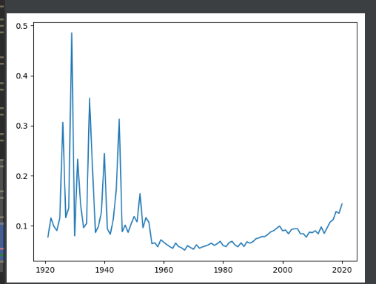 speechiness：存在口语的比例

1945年以前口语的占比一直在高低波动，1945年以后稳定在一个比较低的数值。

分析可能是1945年以前有一种口语多的音乐类型占主流？45年以后其他流派的音乐逐渐占据了主流。

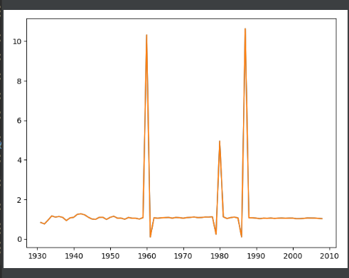 1930-2008美国GDP增长率曲线，有三个年份增长率很高，结合世界音乐变化，好像没有直接影响关系。